СТРУКТУРА

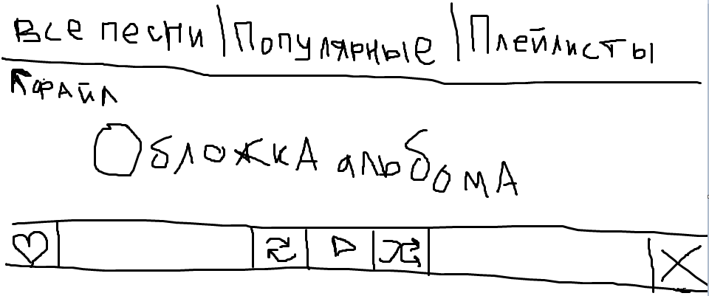

* Файл - выпвдвющее меню
  + Добавить файл
  + Добавить папку
* Плейлисты - выпадающее меню
* Все песни - выпадающее меню
* Популярные - выпадающее меню (здесь будут выводиться 10 самых проигрываемых песен)
* Повтор - кнопка
* Play/Pausa - кнопка
* Случайный порядок песен - кнопка
* Обложка альбома - Picture box или что-то типа того
* Удалить - кнопка
* Сердечко - кнопка